|  |
| --- |
| IES AGUADULCE |
| ACTIVIDAD 9 |
| PARTE III: LINUX |

|  |
| --- |
| Francisco Jesús Díaz Martinez  17-5-2023 |

INDICE

ACTIVIDAD 1

Pág.1

ACTIVIDAD 2

Pág.5

ACTIVIDAD 3

Pág.7

ACTIVIDAD 4  
Pág.11

ACTIVIDAD 5

Pág.16

ACTIVIDAD 6

Pág.19

**Actividad 1.- Configuración del entorno de red en Ubuntu.**

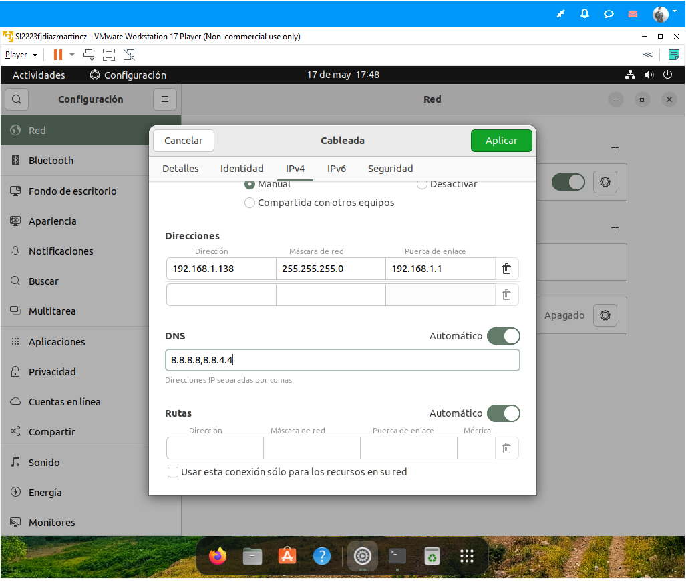En esta primera actividad nos piden algo similar a lo que hicimos anteriormente con la configuración de red de Windows. Deberemos de configurar la red de Ubuntu de forma estática para luego comprobar la correcta conexión mediante pings.

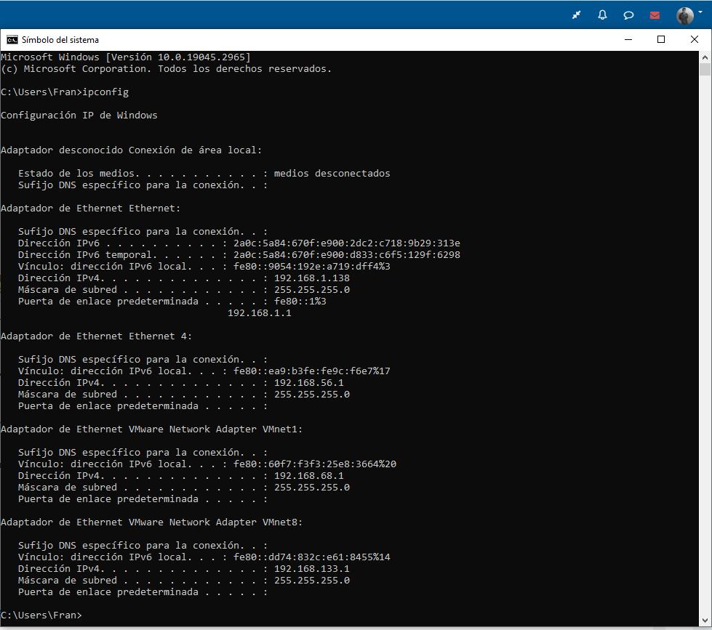Lo primero de todo, configuramos la IPv4 con la información que hemos obtenido a través del comando “ipconfig” en nuestra máquina anfitriona. También ponemos manualmente las direcciones DNS, separadas por comas.

A continuación, para asegurarnos de que los cambios se aplican correctamente, podemos apagar nuestra conexión por cable y volverla a conectar (pulsando sobre el pequeño icono superior derecho y posteriormente en el desplegable apagar-conectar)

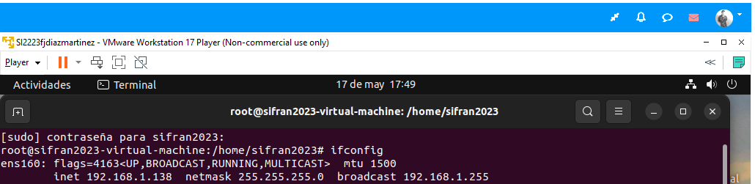

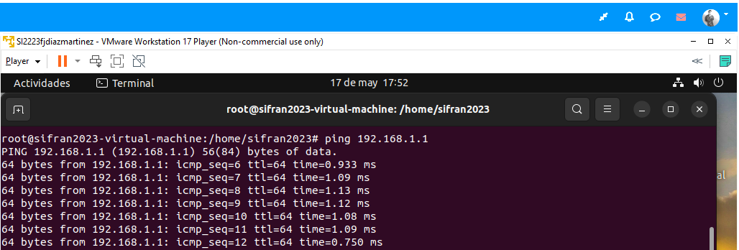Hecho esto, como super usuario podemos comprobar que nuestros cambios se han realizado con éxito mediante el comando “ifconfig”. Y efectivamente nuestro dispositivo ens160 tiene la configuración que le hemos asignado.

Como primera prueba, hacemos un ping a la puerta de enlace predeterminada que hemos configurado. Como se puede observar es positiva, ya que los paquetes llegan exitosamente.

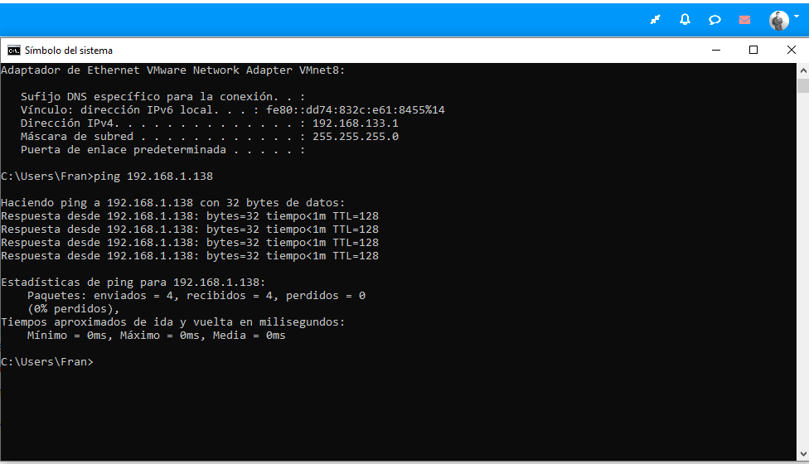

De igual manera, mediante el símbolo del sistema de Windows y haciendo el ping para la IP estática asignada a nuestra VM vemos que los paquetes se envían y reciben exitosamente.

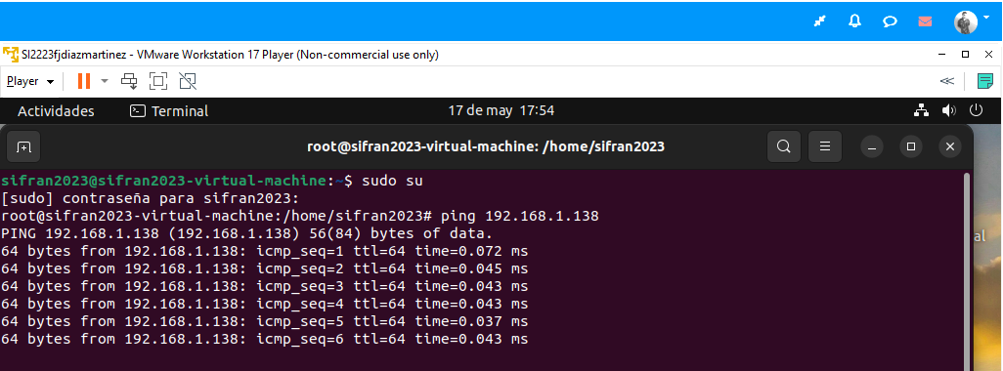

Por último, el ping desde la VM a la anfitriona también es un éxito, no se pierden paquetes y la conexión funciona.

**Actividad 2.- Correo y búsqueda de información.**

En esta actividad tenemos que loguearnos en la plataforma para enviarle un correo a nuestro profesor. Para ello abrimos el explorador y nos damos de alta, escribimos el mensaje y adjuntamos un enlace a la página oficial de la documentación de la distribución de Ubuntu Desktop 22.04.

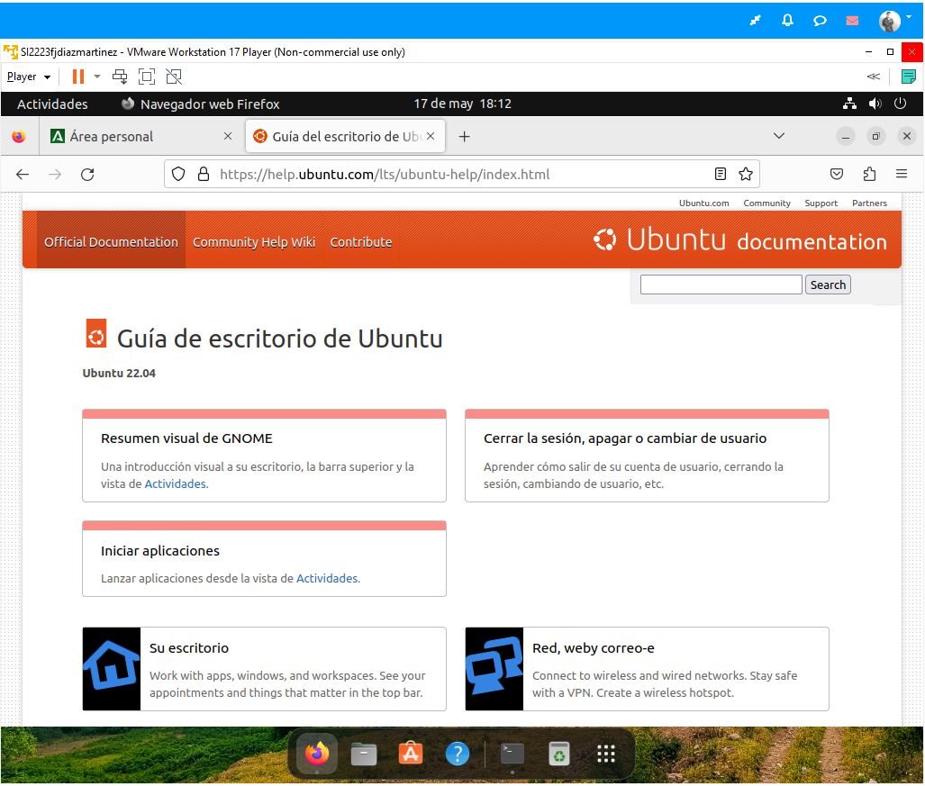

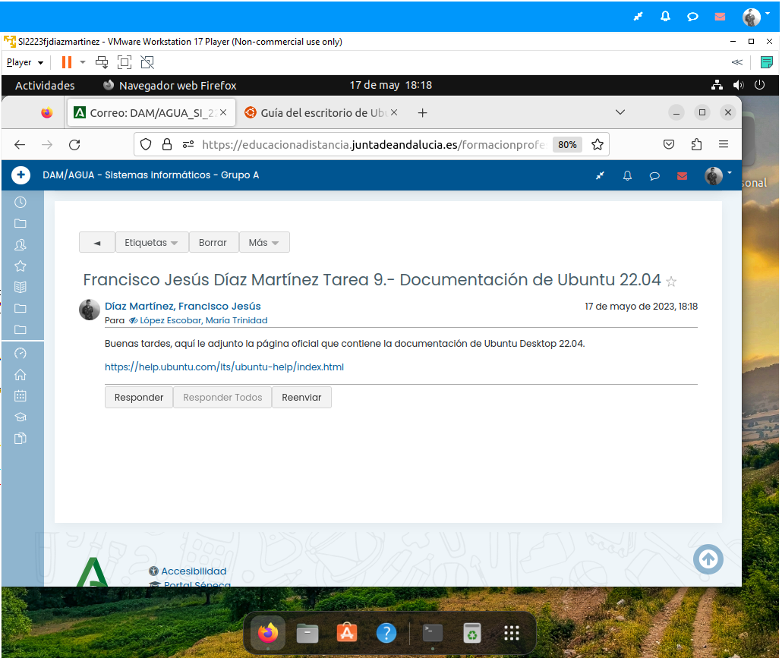

Aquí está el comprobante de que hemos podido enviar correctamente nuestro correo.

**Actividad 3.- Compartir recursos en la red.**

Esta actividad nos pide que, creando una carpeta en la máquina anfitriona, la compartamos y accedamos mediante red desde nuestra VM con Ubuntu. Para ello deberemos de seguir varios pasos:

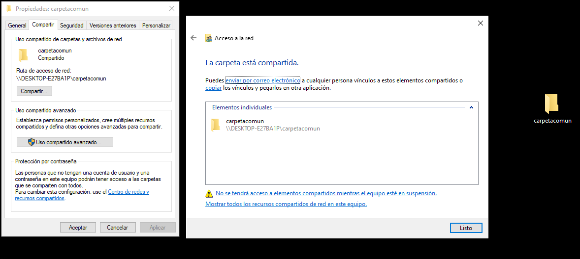

Primero, deberemos de crear la carpeta, en mi caso la he llamado “carpetacomun” posteriormente debemos de entrar en propiedades, acceder a la pestaña de “Compartir”, seleccionar los usuarios a los que se les da acceso y terminar el proceso. Como se puede observar en ventana central, nos da la dirección en la que se ubica la carpeta en nuestra red local.

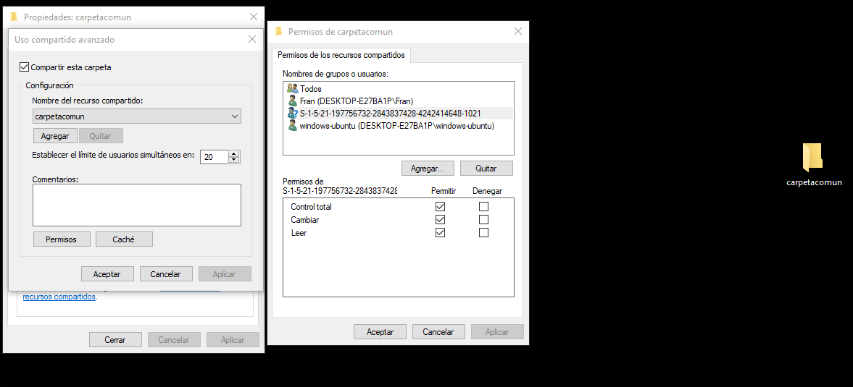

Adicionalmente, podemos acceder a las opciones avanzadas y dar permisos totales a todos los usuarios que queramos que tengan acceso a la carpeta. En mi caso he dado permiso a 4, dos pertenecientes a mi usuario en la máquina anfitriona y otros dos que se tratan de usuarios de prueba y correspondiente a la VM.

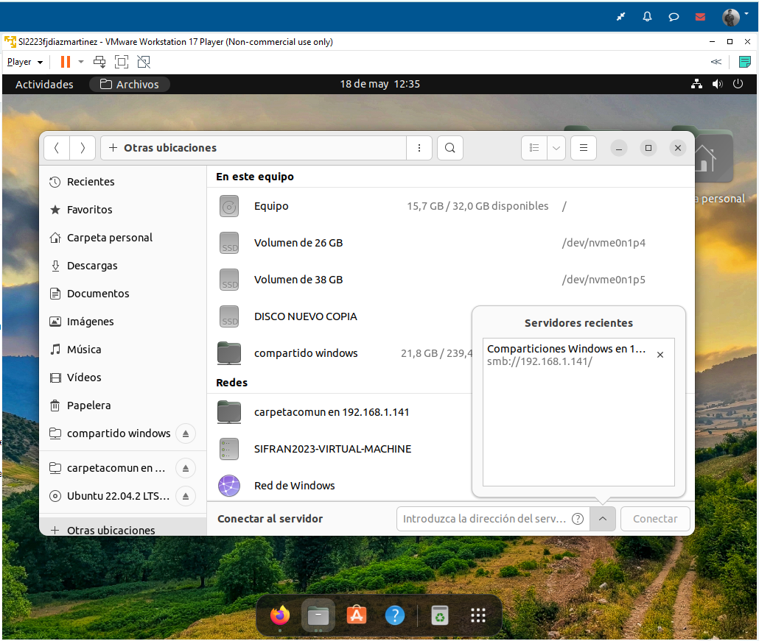

Una vez que hemos terminado con la configuración en Windows (adicionalmente se ha tenido que dar permisos para compartir a la aplicación SMB y abrir las entradas de firewall correspondiente) deberemos de conectarnos a nuestra red desde Ubuntu. Para este fin, hemos tenido que instalar el paquete de Samba.

Como se puede observar en la imagen, deberemos de poner la dirección IPv4 que obtuvimos anteriormente precedido de “smb://” y pulsamos en conectar.

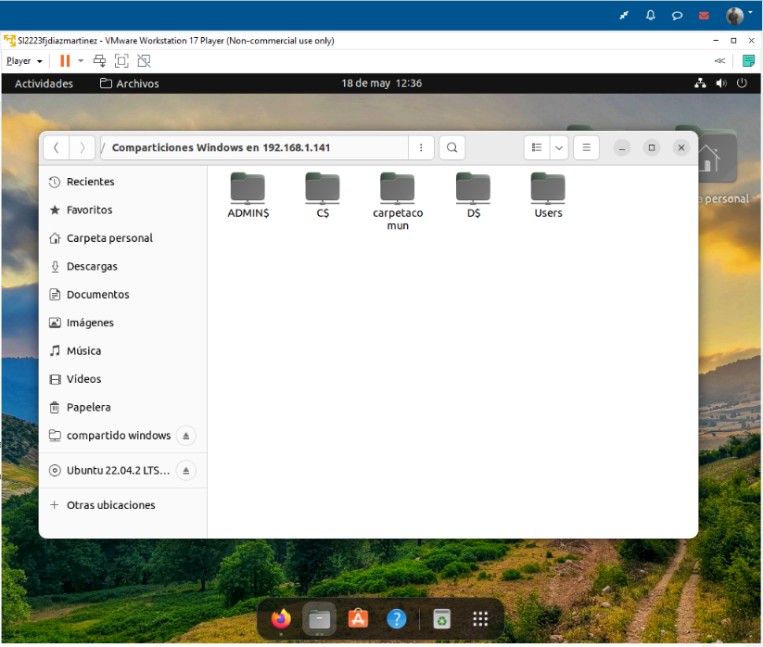

En la captura previa ya nos encontramos conectados y podemos ver como aparece la carpeta que hemos configurado anteriormente “carpetacomun”.

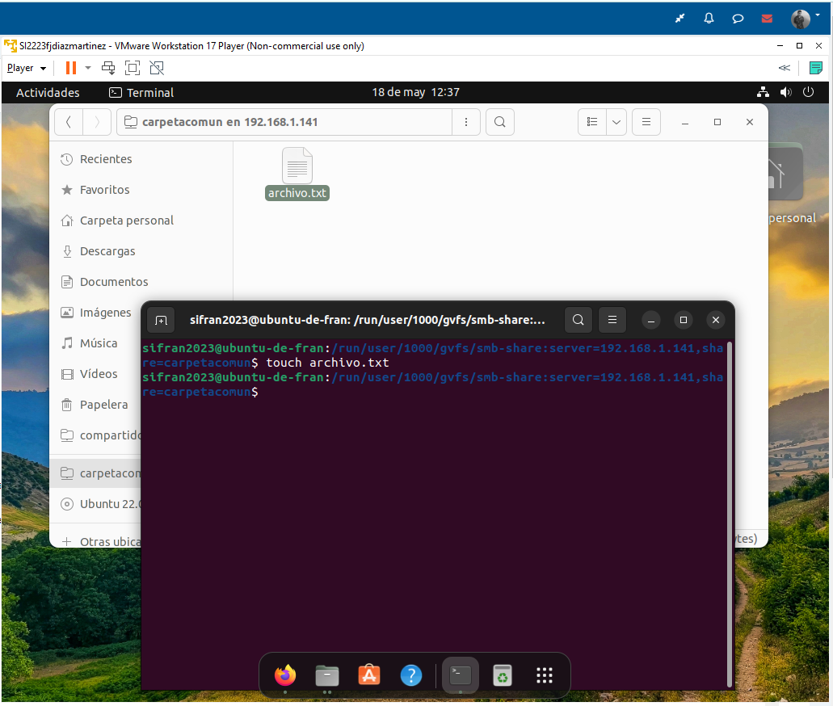

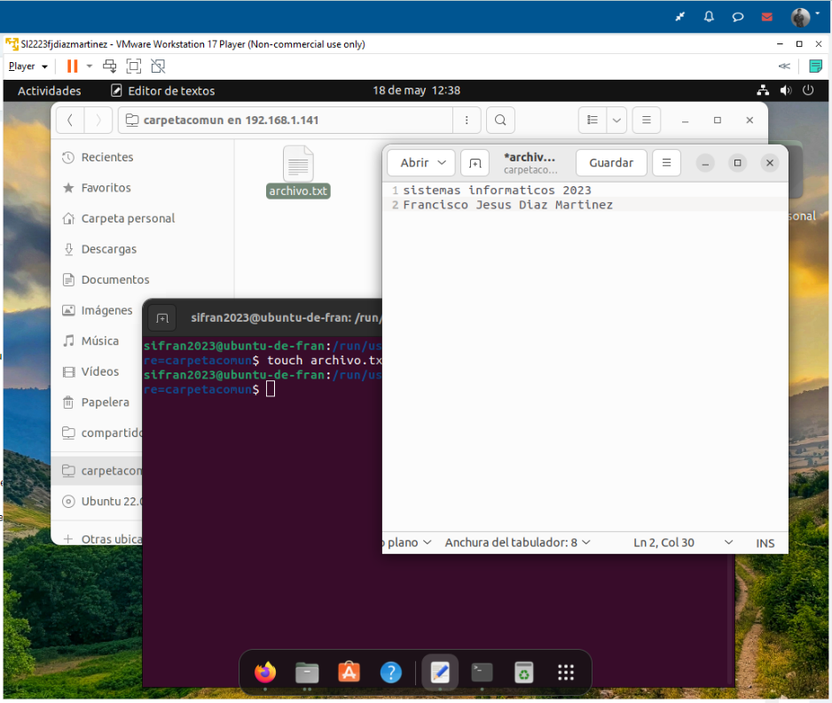Entramos en la carpeta, y creamos un archivo, para ello he usado la opción de abrir terminal, y mediante el comando “touch” he creado un archivo de texto.

Por último, abrimos el archivo y editamos, yo he escrito estas dos líneas para luego comprobar que también se encuentran en nuestra carpeta correspondiente desde la máquina anfitriona.

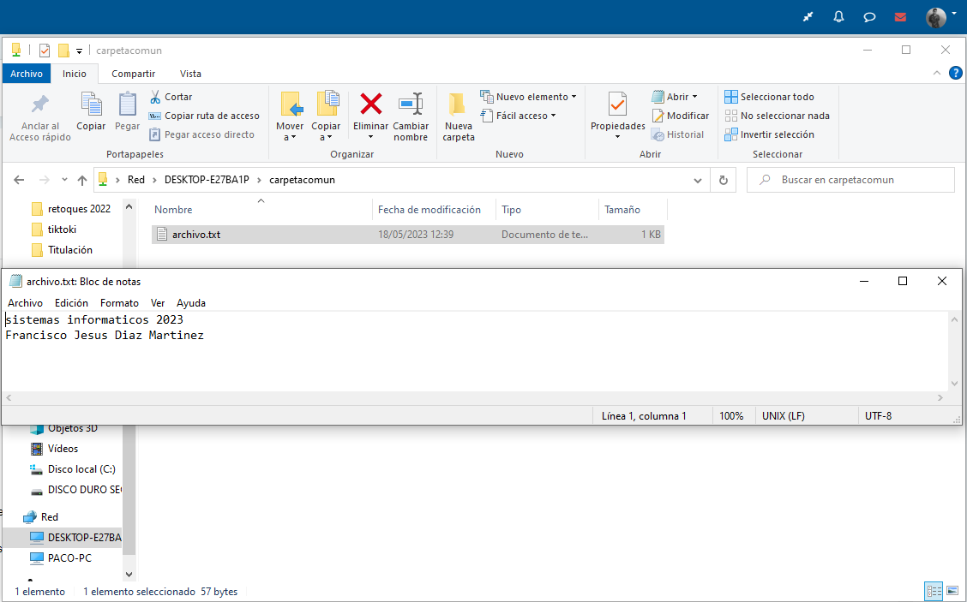

Y aquí podemos comprobar que todo el proceso ha sido un éxito, tenemos el archivo dentro de la carpeta y cuando lo abrimos, vemos que el contenido se ha guardado correctamente y coincide con el original.

**Actividad 4.- Conexión remota a dispositivos.**

En este ejercicio vamos a establecer conexiones remotas desde nuestra máquina anfitriona a nuestra máquina virtual mediante dos opciones SSH y VNC. Comenzamos con la opción SSH, usaremos la función que ya viene implementada en Windows 10, compuesta por las características Servidor y Cliente SSH que deberemos de añadir si no las tenemos previamente configuradas desde el panel “Agregar una característica”.

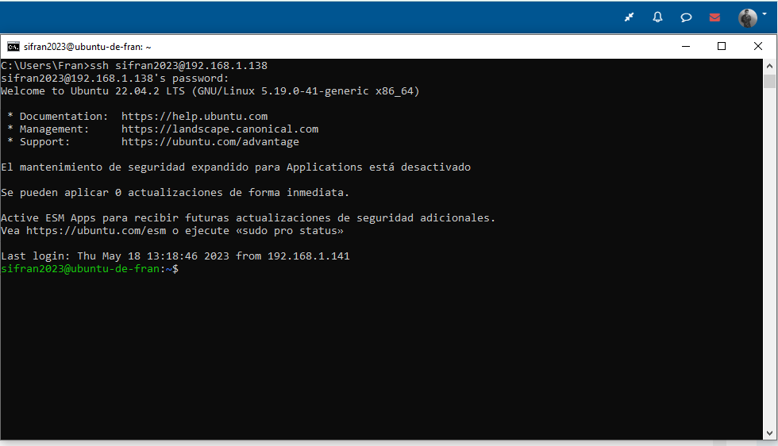

Hecho lo anterior es muy sencillo, solo tendremos que entrar en el símbolo del sistema de Windows, e indicar después del comando “shh” la identificación de nuestro usuario en Ubuntu seguido de una @ y la dirección IP del mismo.

Como es obvio, previamente también deberemos de haber instalado el paquete “SHH” en Ubuntu. Es un proceso sencillo que se realiza mediante el terminal y que no requiere una configuración personalizada para el proceso que nos ocupa en nuestra actividad.

Como se observa en la captura previa, una vez introducidas las credenciales correspondientes a nuestro S.O Ubuntu nos encontramos conectados de forma remota y como hemos accedido con el usuario root podemos ejecutar instrucciones mediante el terminal.

A continuación, una prueba de ello mediante una captura que muestra una serie de ordenes y la creación de un archivo en las carpetas que habíamos creado en la unidad anterior.

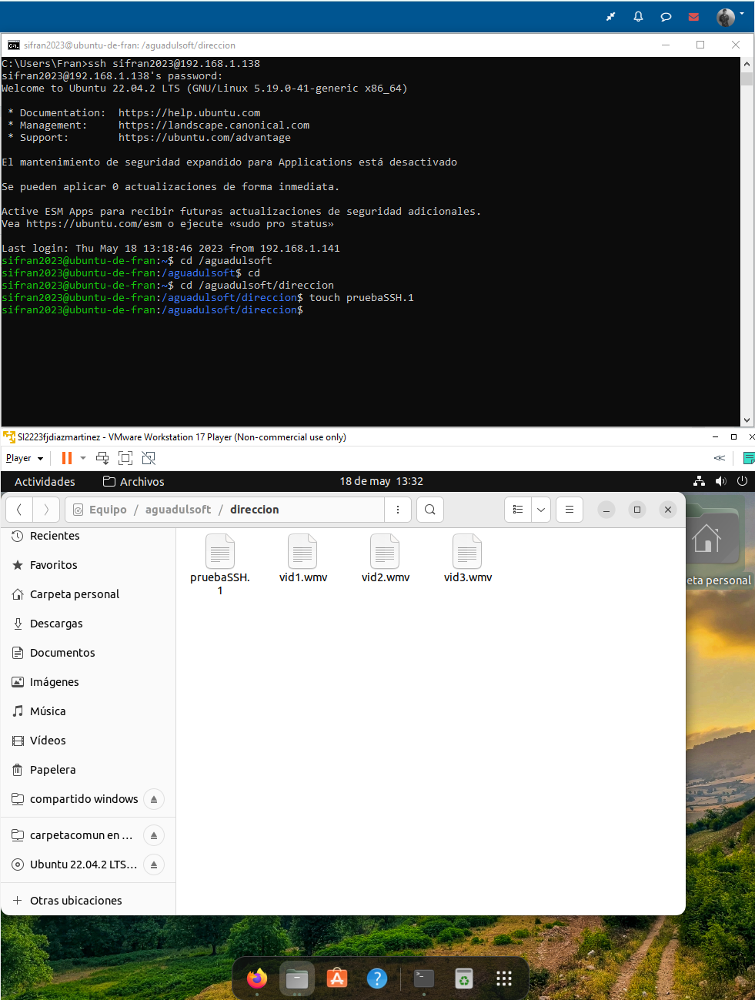

Aquí podemos observar cómo intento acceder a varios directorios con éxito y posteriormente mediante el comando touch se crea un archivo, todo esto desde una conexión remota en Windows.

Mediante SSH la conexión es segura, ya que está cifrada, mientras que el protocolo Telnet no proporciona esta protección. Por ello la mejor opción es la conexión SSH por su seguridad y sencillez.

Ahora es el turno de la conexión remota usando VNC. Nuestra versión de Ubuntu lleva incorporada la opción para configurar este tipo de conexión mediante su interfaz gráfica. A continuación, muestro las configuraciones correspondientes para poder conectarnos desde nuestra máquina anfitriona.

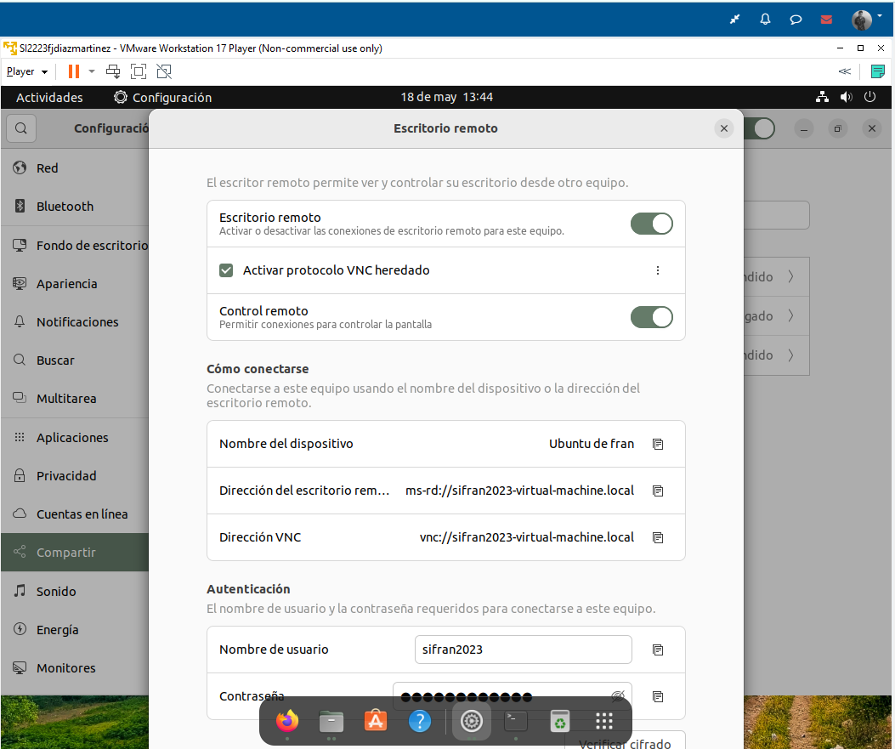

Accedemos a este menú desde Configuración > Compartir > Escritorio Remoto.

Hecho esto ahora deberemos de buscar una utilidad en nuestra máquina anfitriona para poder conectarnos. Mi elección ha sido el software que se recomienda en la unidad: tigerVNC.

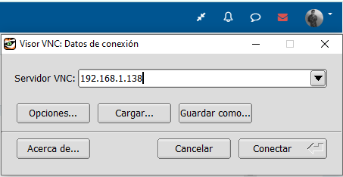Una vez descargado he instalado, si lo ejecutamos solo tenemos que indicar la IP correspondiente a nuestro escritorio remoto, al igual que lo hemos hecho anteriormente con el servicio SHH.

Pulsamos en conectar, y desde nuestra VM se nos mostrará un mensaje que nos solicitará dar permisos para que se conecte el cliente.

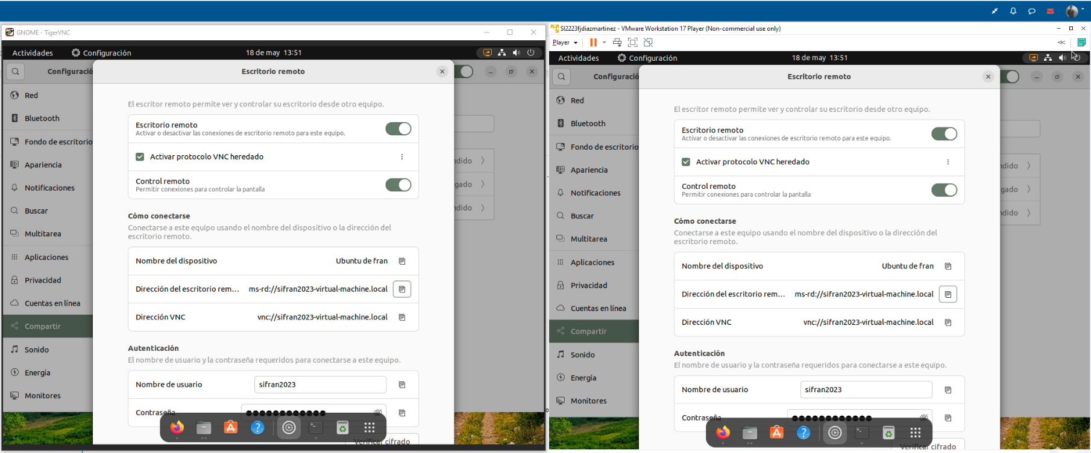

Cuando hemos completado el proceso con éxito esta es la vista que tenemos a la derecha de nuestra VM y a la izquierda de nuestro cliente de conexión remota. El funcionamiento es simultáneo y cuando estamos usando el gestor de TigerVNC se ralentiza el desempeño gráfico en nuestra VM.

Como breve apunte personal, he de decir que la configuración del SHH y de VNC ha sido un proceso sencillo, pero la opción de VNC me parece más amable para el usuario estándar por su sencillez.

**Actividad 5.- Servicio FTP.**

En esta actividad nos piden que mediante servicio FTP conectemos la máquina virtual y la máquina anfitriona mediante la funcionalidad “vsftpd” de Ubuntu y el software Filezilla para nuestra máquina anfitriona.

El proceso es sencillo, así que me gustaría comentar que he tenido un problema bastante particular que no lograba solucionar. Cuando intentaba conectarme con mi máquina virtual desde Filezilla, esta rechazaba la conexión. Los permisos estaban configurados correctamente y las cuentas de usuario también.

Después de mucho investigar, resultó que la IP de ambas máquinas coincidían y esto desembocaba en un conflicto.

Así que para este apartado volví a configurar la red de Ubuntu a la opción automática y se solventó. Dicho esto, empecemos con la configuración de del servicio FTP.

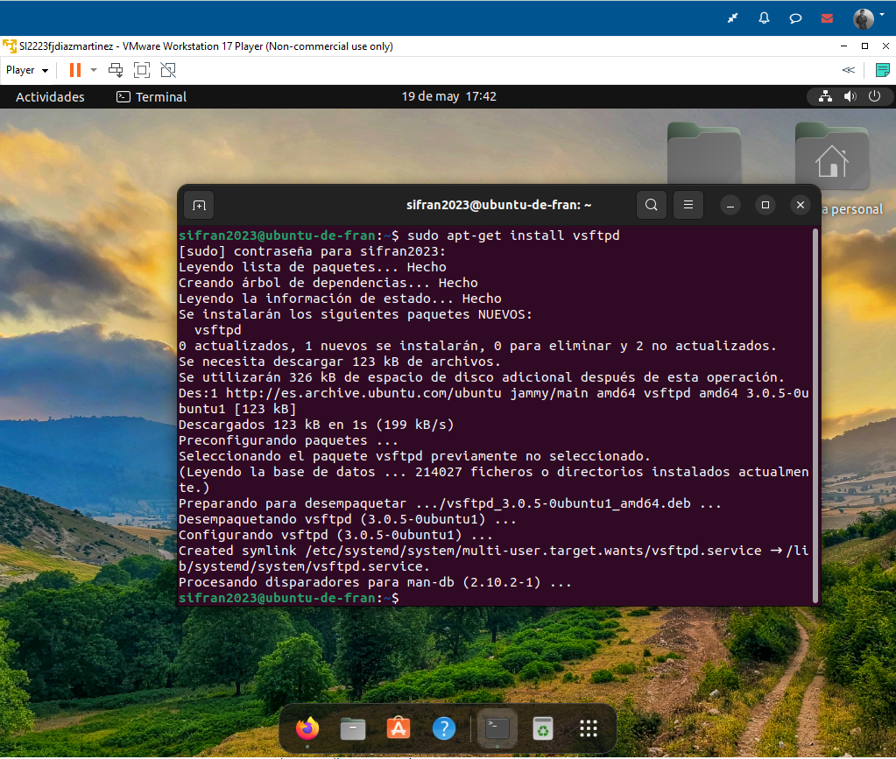

En esta captura después de actualizar los paquetes, como siempre, instalamos mediante el comando apt-get la aplicación vsftpd. Como se puede observar la instalación es satisfactoria.

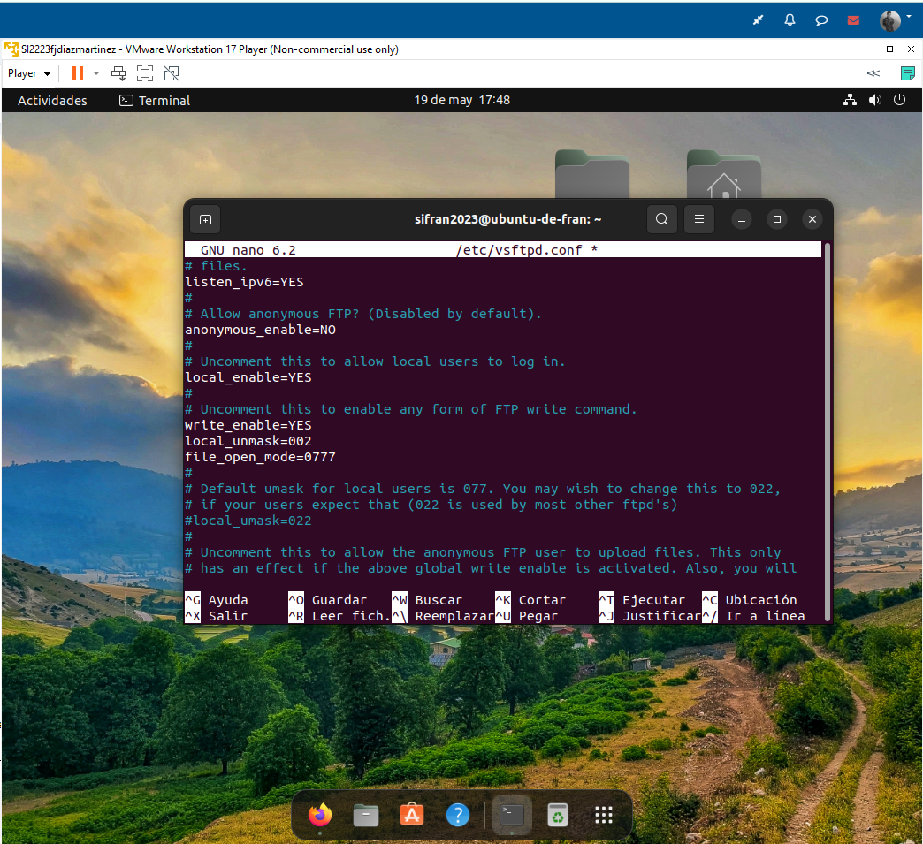

Aquí, en el archivo de configuración al cuál podremos acceder mediante “nano <ruta del archivo>” deberemos de habilitar los permisos que se muestran. Los principales los de apertura de archivos y permisos de escritura. Una configuración básica llega hasta aquí, pero si quisiéramos personalizarla más podríamos usar los siguientes recursos:

* Configuración del firewall, (“ufw” el cuál podemos activar o desactivar con enable o disable) en la que podemos habilitar tipos de entrada y abrir puertos. Es importante que el 21 esté abierto ya que es el que se usa por defecto.
* Configuración de la “vsftpd.userlist”, en la que podemos indicar los usuarios que queremos que se conecten al ftp.
* En el archivo que se encuentra en “/etc/vsftpd.conf” podemos establecer permisos de lectura y escritura para diferentes usuarios entre otras funcionalidades más.
* Por último es importante tener en cuenta la funcionalidad “systemctl status” para conocer el estado de nuestro servicio ftp en Ubuntu, pues es esencial que esté activo para que podamos conectarnos desde nuestra máquina anfitriona.

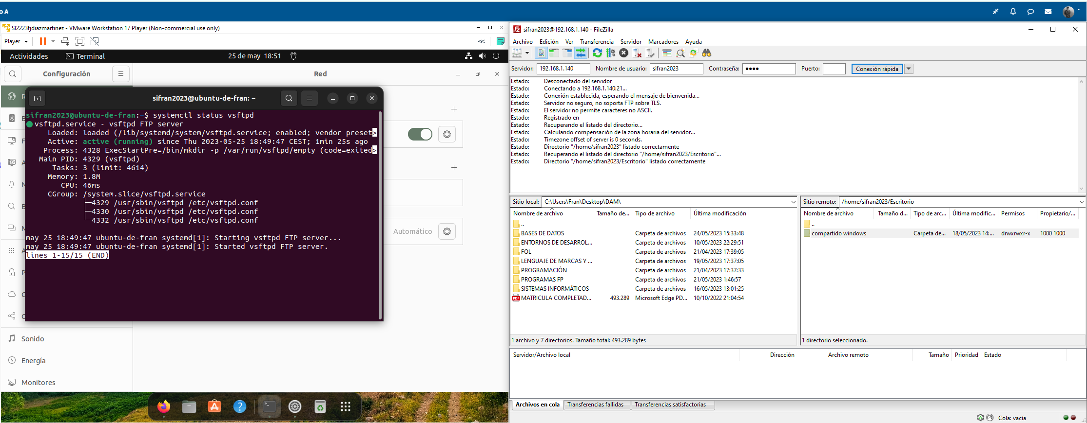

Carpeta creada para compartir

Permisos

En esta captura podemos comprobar que la conexión se ha establecido correctamente. Explicaremos varios puntos:

* Las credenciales usadas para hacer la conexión, las he establecido en vsftpd.userlist, en la que he indicado el mismo nombre de usuario root de mis sistema UBUNTU y la misma contraseña.
* En el servidor, he establecido la IP que he obtenido después de ejecutar el comando “ifconfig” desde el terminal. Por último, no he establecido puerto, pero por defecto se usa el 21.
* Se puede observar desde la VM como el estado del servicio vsftpd es activo.
* He desactivado el firewall de ambos equipos para evitar problemas, y mi usuario tiene permisos de root como se puede observar en la descripción del sitio remoto.
* Se ha creado en Ubuntu la carpeta “compartido Windows” para que se vean las trasferencias y descargas de forma más clara, pero esto no es necesario.

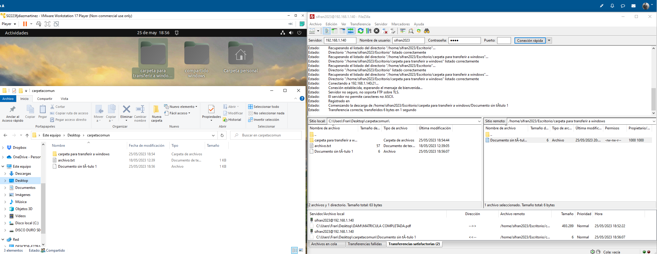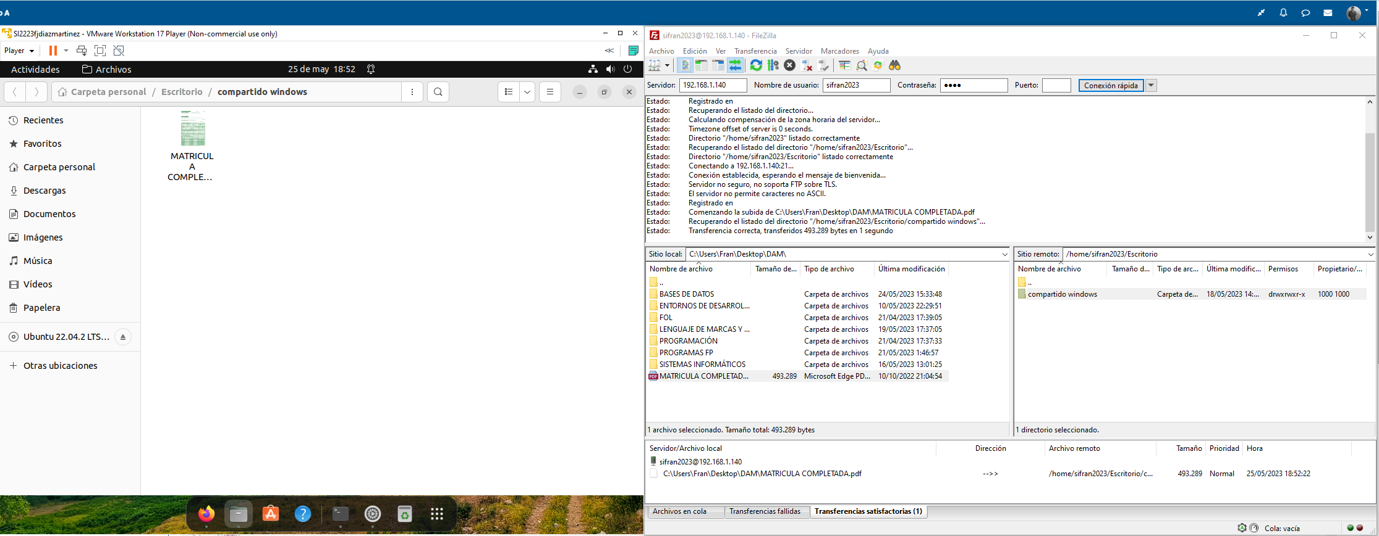

Por último, en estas dos capturas hacemos una subida y una descarga. Primero subimos un archivo desde nuestra máquina anfitriona a la máquina virtual. Y después desde la máquina virtual a la anfitriona. La transferencia se ha completado con éxito y podemos ver el archivo en ambos casos. Además, en el feed de transferencias satisfactorias podemos observar como las dos se han realizado y las direcciones de cada una. Se pueden observar las fechas de creación y ver que coinciden, para más seguridad.

**Actividad 6.- Servidor Web.**

Para esta actividad, al igual que hicimos en la Unidad 6, deberemos de usar un HTML que nos proporcionan, y mediante el servicio apache, acceder a él desde nuestra máquina anfitriona.

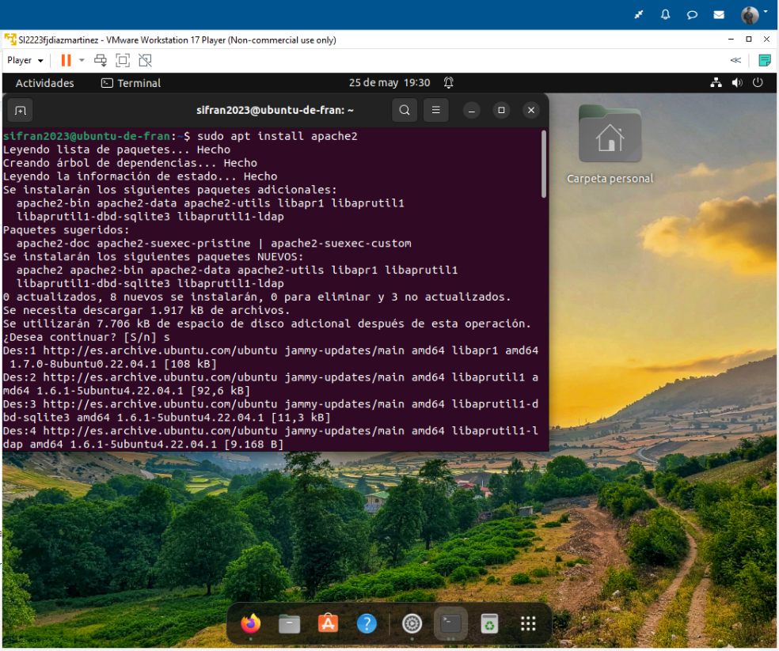El proceso es sencillo, y en mi caso no he tenido que proporcionar ningún permiso especial.

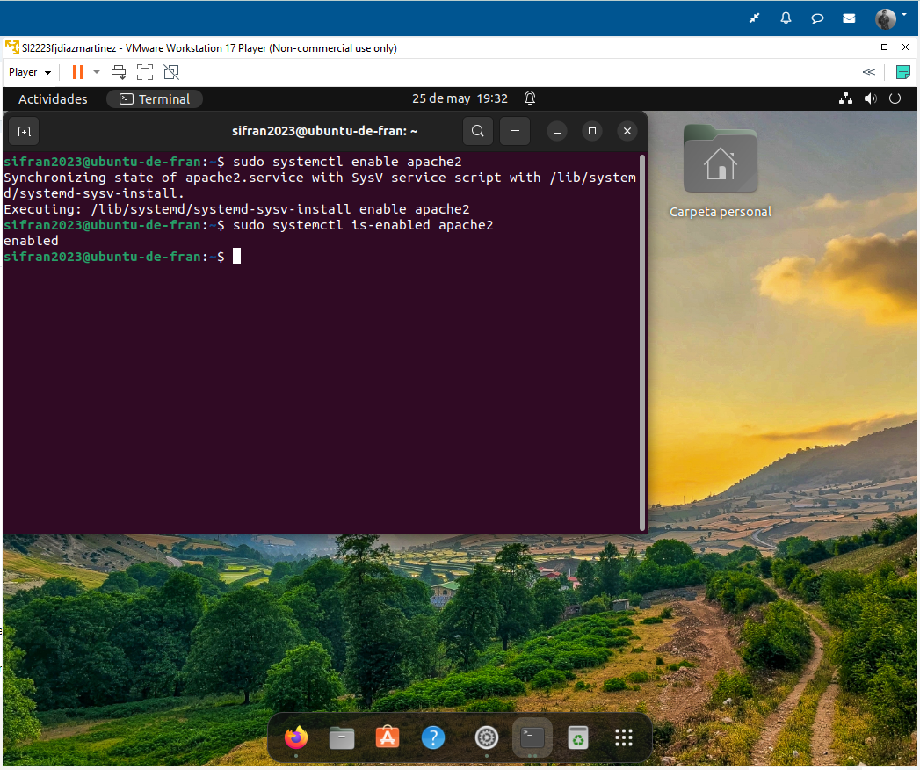Como siempre, comprobamos si hay paquetes que actualizar y posteriormente instalamos el paquete de “apache2”. Se instala correctamente.

Configuramos apache para que se inicie siempre con el arranque del sistema. Para conseguir esto podemos hacerlo usando la herramienta “sysv-rc-conf”.

Mediante los comandos que he usado, también lo conseguimos y comprobamos que se han llevado a cabo los cambios.

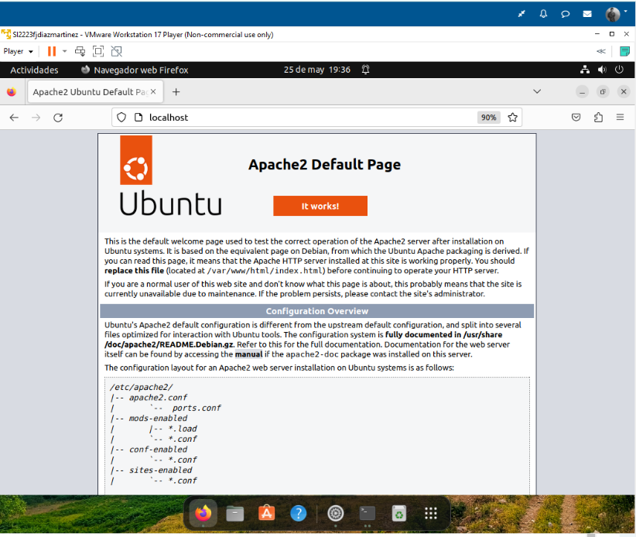Si accedemos en un navegador a la dirección local, comprobamos que el servicio se ha instalado y funciona correctamente.

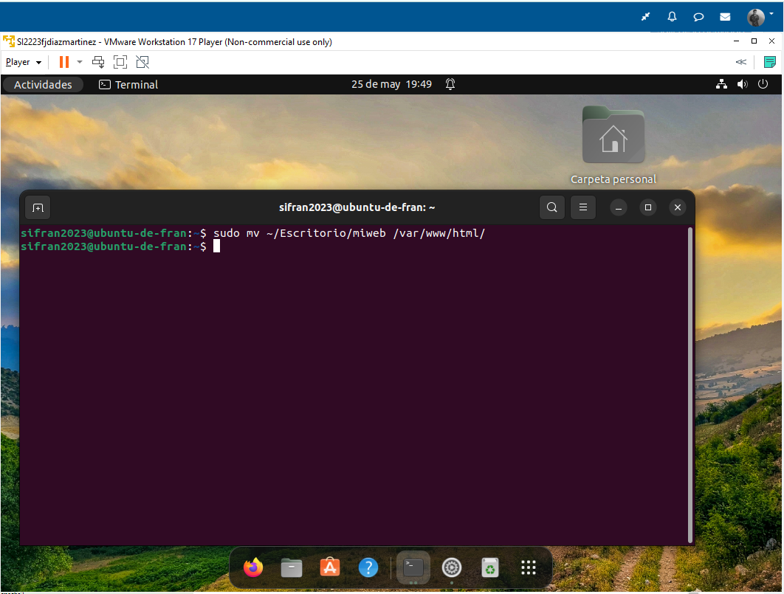

Mediante el comando **mv**, movemos una **carpeta X** a un **directorio Y**.

Usamos ese signo delante de la ruta de nuestra carpeta porque nos encontramos en el directorio de inicio de Ubuntu. Y “**miweb**” es la carpeta que he importado desde mi máquina anfitriona.

El directorio que va después es donde apache lanza como webs todos los archivos html. Aquí moveremos nuestra carpeta. Usamos “**sudo**” para tener los permisos necesarios para esta operación.

A continuación, necesitamos depositar nuestra carpeta que contiene el archivo HTML y nuestra foto en el directorio que apache usa para mostrar las webs. En el ejercicio anterior, he aprovechado para transferir la carpeta que se usó en la Unidad 6 al escritorio.

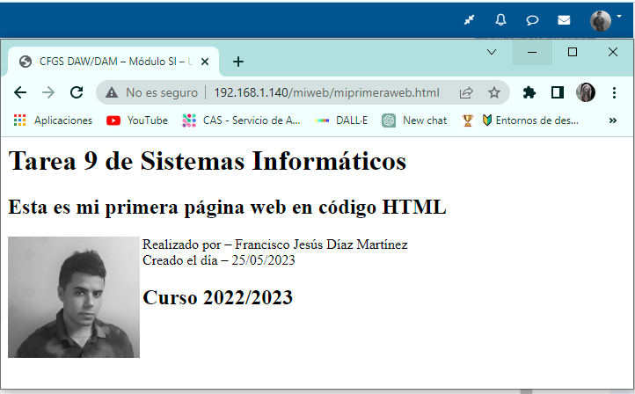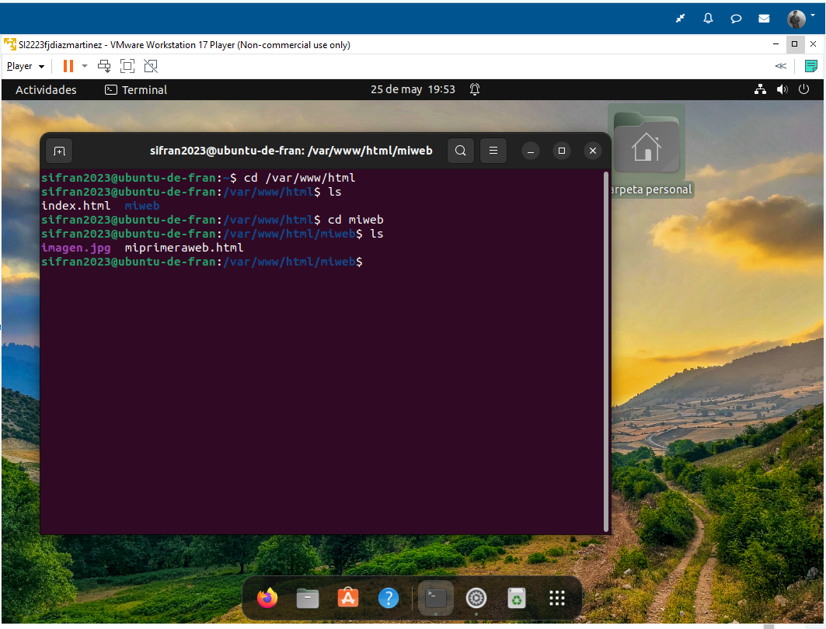En esta captura, podemos observar como navegando por el directorio mencionado anteriormente, encontramos la carpeta que acabamos de mover, y también los archivos que contenía (la foto y el HTML).

Finalmente, aquí tenemos la web. Para acceder a ella desde nuestra máquina anfitriona, debemos de usar la ruta: **http:ip-vm/carpeta/archivo.html**

Como se puede comprobar, la carpeta y el archivo tienen el mismo nombre que hemos visto en el terminal en la captura anterior.